
ВИЩЕ ПРОФЕСІЙНЕ УЧИЛИЩЕ №17 М.ГЕНІЧЕСЬКА
ХЕРСОНСЬКОЇ ОБЛАСТІ

(майстер-клас на засідання методичної комісії
викладачів соціально-гуманітарного циклу)




Підготувала і провела:
Щирова М.М.

Генічеськ, 2019
Тема: Методичний квест «Океан педагогічних знань»
Мета: продовжити ознайомлення викладачів з ключовими компетент-ностями, формування яких проходить на кожному уроці, використовуючи форму квесту; удосконалити навички проведення квесту; підвищити мотивацію професійної діяльності педагогів, їх соціальну та пізнавальну активність; розширювати досвід колективної діяльності, взаємної поваги, підтримки, співпраці.
Хід проведення
1. Вступне слово
2. Представлення учасників.
3. Ознайомлення з маршрутом.
4. Робота в командах.
5. Підведення підсумків..
6. Рефлексія.
Учасники: в методичному квесті беруть участь викладачі МК соціально-гуманітарного циклу.
Матеріали, обладнання: намисто з перлів, слайдова презентація «Методичний квест «Океан педагогічних знань», картки з анаграмами, пазли, портрети видатних діячів, стікери, фломастери.
Вступне слово.
Ведуча демонструє намисто з перлів
Запитання:
Подивіться уважно, що я тримаю в руках? (намисто з перлів).
Перли вважаються символом досконалості і чистоти. Цей дорогоцінний мінерал був окрасою корон світових правителів та еквівалентом великих грошових одиниць, а також ознакою соціального положення.
Всі з нас бачили перли, але, мабуть, не кожен знає про те, як вони утворюються. Першими почали вирощувати штучні перли китайці, ще 4 тисячоліття тому. Суть цього методу зводиться до введення в раковину перламутрової кульки, або піщинки. При цьому у середньому в однієї з чотирьох мушель через три роки утворювалися перли, та тільки в одній з чотирьох перлина досягала комерційної якості з товщиною нарощеного шару.
Утворення перлини можна порівняти із знаннями, які ми вкладаємо в своїх учнів, аби перетворити піщинку на справжню коштовність. З одним учнем цей процес є більш вдалим, з іншим не таким успішним.
Сьогодні ми вирушимо в методичну експедицію океаном педагогічних знань та дізнаємося як вдосконалити власну педагогічну майстерність, аби виростити більше перлів та знайти формулу успіху сучасного педагога. Для цього Ви повинні об’єднатися в дві команди.
(Жеребкування: учасники тягнуть папірці з назвами команд)
За проходження завдань, учасники будуть відкривати складові цієї формули.
Отже в нас є дві команди: «Lehrer» та «Тeacher». Обидві назви означають «вчитель» на німецькій та англійській мовах.
Ведуча. Наш методичний квест називається «Океан педагогічних знань». Але перш ніж розпочати нашу подорож, прошу Вас записати свої очікування від проходження квесту на стікерах.
(Учасники записують свої очікування)
Ведуча. Весь наш маршрут можна прослідкувати на цій мапі.
(Демонстрація карти квесту)
Ведуча. Щоб вирушити океаном педагогічних знань, нам необхідно піднятися на човен. А для цього виконаймо перше завдання.
Завдання 1. «Педагогічна анаграма»
Розшифруйте слово «педагог», використовуючи тільки кращі риси характеру сучасного вчителя.
П
Е
Д
А
Г
О
Г
Для прикладу:
П- професіонал, працелюбний, приклад, повага, принциповість, порадник.
Е-екстраверт, енергійний
Д- диригент, доброзичливий,
А- артист, авторитет для учнів, адекватне спілкування, активний
Г- гнучкий, гідний.
О- організатор, оптиміст, об’єктивний,
Г - гнучкий, гідний.
Викладачі по черзі зачитують складені анаграми.
Ведуча. Добре, тепер ви всі на палубі, і ми вирушаємо в подорож!
А доки ми пливемо через океан, я хочу познайомити Вас із цікавими фактами про педагогів.
(Звучить шум моря)
- Учитель вважається однією із найдавніших професій. Перші навчальні заклади з'явились в країнах Стародавнього Сходу (Китай, Індія, Вавилон, Ассирія) ще в 4-5 тис. до н.е.
- У Стародавній Греції слово «педагог» дослівно означало «провідник дитини», так називали рабів, які доглядали за хлопчиками з семирічного віку. На педагога покладали обов’язки з охорони вихованця від фізичних та моральних небезпек.
- Міжнародні дані стверджують, що 68% учителів – це жінки, а середній вік учителя 48 років!
- Середній робочий тиждень вчителя становить 38 годин, а в Японії – 54.
- В Чехії найвищою оцінкою вважається «1», а найнижчою – «5». У Франції взагалі 20-ти бальна система оцінок. А в США для оцінювання учнів використовуються літери.
Ведуча. Ось такі цікаві факти. А тим часом, відпливши не так далеко, ми натрапляємо на рифи відповідності.
Завдання 2. «Рифи відповідності»
Установіть відповідність поняття та його визначення, склавши пазли.
Команда 1.
Креативність | це здатність створювати і знаходити нові оригінальні ідеї, що відхиляються від прийнятих схем мислення, успішно вирішувати поставлені завдання нестандартним чином.
Мотивація | спонукання до дії; динамічний процес керуючий поведінкою людини, який визначає її організованість, активність і стійкість.
Тренінг | ретельно спланований процес надання чи поповнення знань, відпрацювання умінь і навичок, зміни чи оновлення певних ставлень, поглядів і переконань.
Команда 2.
Наставництво | відносини, в яких досвідченіша чи більш обізнана особа допомагає менш досвідченій або менш обізнаній засвоїти певні компетенції.
Педагог-  фасилітатор | вчитель, основне завдання якого полягає в стимулюванні та направленні процесу самостійного пошуку інформації та спільної діяльності учнів.
Компетентність | набута у процесі навчання інтегрована здатність особистості, яка складається із знань, досвіду, цінностей і ставлення, що можуть цілісно реалізовуватися на практиці.

(викладачі складають пазли у логічні пари та озвучують їх )
Ведуча. Успішно подолавши рифи, ми з вами продовжуємо подорож.
Освіта – важливий інструмент для здобуття знань. Протягом довго часу вона розвивалась, удосконалювалась і досі продовжує свій рух у майбутнє. Сьогодні, ви дізнаєтесь про цікаві факти, які пов’язані з освітньою сферою.
- Найстаріший із нині діючих університетів - це не Сорбонна і не Кембридж. Це Мусульманський університет Карауїн, заснований в 859 р. в марокканському місті Фес.
- Всім студентам тяжко висидіти на лекціях. А ви уявіть, що вона триває не 1 год. 20 хв, а до прикладу, 50 годин. Така лекція була прочитана в одному із австралійських вузів професоркою Барроуз. Послухати цікаву інформацію з уст досвідченої жінки прийшло понад 26 студентів.
В Україні також є чим пишатись:
- Найдавніша школа в Україні була заснована в 988 році в приміщенні Кафедрального собору. Такі дані надає стародавній літопис «Повість минулих літ» Нестора Літописця. До речі, дата заснування школи співпадає з датою хрещення Русі. Метою цих шкіл було не тільки дати освіту дітям, а й відгородити їх від батьків-язичників, аби сприяти поширенню християнства.
- Були також двірцеві школи, школи книжного вчення, монастирські школи, школи грамоти при монастирях. Тож представники влади в Київській Русі були освідченими людьми, а князі володіли кількома мовами.
- Перше в Європі жіноче училище для виховання жінок з благородних сімей було відкрито у 1086 р. при Андріївському монастирі онукою Ярослава Мудрого Анною Всеволодівною.
- Найбільшим університетом України вважають Київський політехнічний університет ім. Ігоря Сікорського, який приймає набагато більшу кількість студентів, ніж Гарвард.
Ведуча. Цікаві факти? І от нашу подорож перериває стрімка течія копетентностей. Щоб її подолати необхідно виконати наступне завдання.
Завдання 3. «Течія компетентностей»
Встановіть відповідність між ключовими компетентностями за Новим Державним стандартом із відомими діячами з різних галузей, а саме їхніми фото, проаналізувавши їхню діяльність.
Вільне володіння державною мовою | 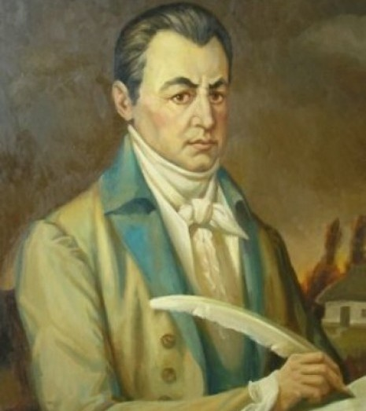 | Іван Котляревський  Вперше українська мова була прирівняна до рівня літературної мови наприкінці XVIII століття після виходу у 1798 році першого видання “Енеїди”, автором якої є Іван Котляревський. Саме його і вважають засновником нової української літературної мови.
Здатність спілкуватися рідною та іноземними мовами | 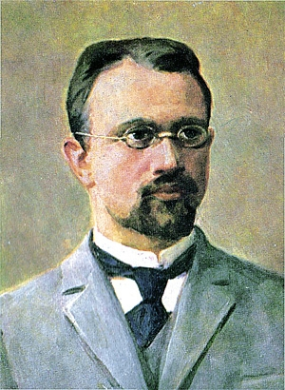 | Агател Кримський  український історик, письменник і перекладач, один з організаторів Академії наук України (1918). Науковець мав кримськотатарське коріння. За різними даними він знав від 60 до 100 мов. Саме він принципово вважав, що необхідно спілкуватися українською мовою.
Математична компетентність | 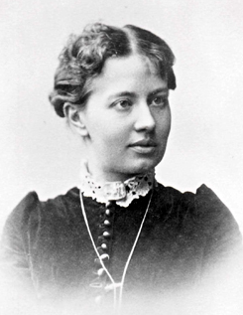 | Софія Ковалевська  видатний російський математик; перша в світі жінка - професор і член-кореспондент Петербурзької академії наук. Роботи Ковалевської внесли величезний внесок у теорію диференціальних рівнянь, теорії алгебраїчних функцій, теоретичну і небесну механіку.
Компетентності у галузі природничих наук, техніки і технологій | 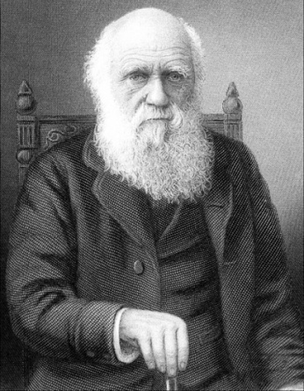 | Чарльз Дарвін  англійський науковець, що створив теорію еволюції і запропонував принципи природного добору.
Інноваційність | 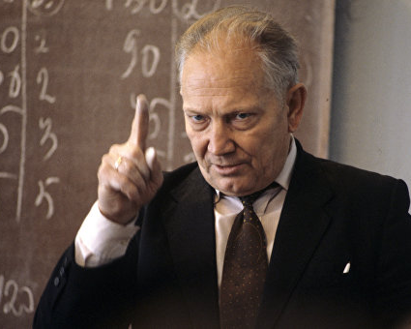 | Шаталов Віктор Федорович  радянський, український вчитель-новатор. Використовує педагогіку співробітництва, ігрові форми занять. Автор понад 50 друкованих праць з проблем інноваційних педагогічних технологій.
Екологічна компетентність | 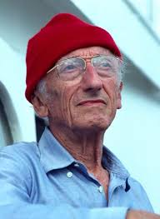 | Жак-Ів Кусто  французький дослідник Світового океану,фотограф, режисер, винахідник, автор великої кількості книг і фільмів, першовідкривач. Розробив і випробував акваланг.
Інформаційно-комунікаційна компетентність |  | Стів Джобс  людина, яку багато хто називає генієм. Засновник компанії Apple, і один з батьків сучасної електронної індустрії. Презентував світу комп'ютер iMac, потім планшет iPod і смартфон iPhone.

Ведуча. Отже, ми успішно подолали і цю перешкоду та продовжуємо подорож.
Арифметика, читання та письмо – базові навички, які люди здобували ще з давніх-давен. Писати грамотно – це важливо, а хто може цьому краще навчити, а ніж педагог! Тим паче коли в цьому році Кабінет міністрів схвалив Український правопис у новій редакції. Правописна комісія повернула до життя низку особливостей «харківського» правопису, який затвердили в 1928 р. Автори впевнені, що саме так ми зможемо повернутись до «питомої української мови».
Наш корабель зайшов у Бухту нового українського правопису. І ось наступне завдання.
Завдання 4. «Бухта нового українського правопису»
Розгляньте малюнки, та підпишіть їх користуючись правилами нового українського правопису.
Малюнок | Правило | Було | Стало
 | Вживання літери «и» на початку слова, надається перевага літері «і», однак перед приголосними «н» та «р» можливі два варіанти написання. | Індик | Индик
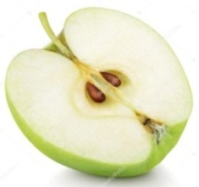 | Числівник «пів» зі значенням «половина» з іменником у формі родового відмінка однини пишеться тільки окремо. | Пів-яблука | Пів яблука
 | Менше дефісів.  Слова з першими іноземними частками писати разом. | Міні-сукня | мінісукня
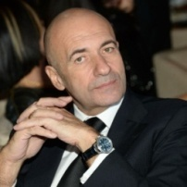 | Прикметникове закінчення російських прізвищ –ой передаватиметься через -ий: Донський, Крутий, Луговський. Винятком є лише прізвище Толстой; | Крутой | Крутий
 | У словах, запозиченнях із давньогрецької мови, буквосполучення «au» тепер можна передавати не тільки через «ау», а і як «ав». | фауна | фавна
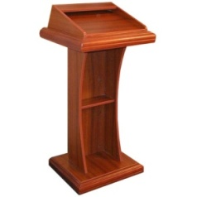 | «Т» замість «ф»  написання слів грецького походження, де зазвичай звук [th] передають літерою «ф». Тепер можна використовувати букву «т» замість «ф». | кафедра | катедра
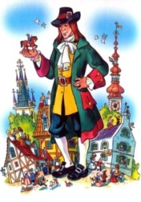 | Застосування «ґ» в іноземних власних назвах і деяких іменах. Передавати звук [g] тепер можна двома способами: як через «г», так і завдяки «ґ». | Гуллівер | Ґулівер

Ведуча. От ми і виконали це завдання.
Всі чули про те, що до революції 1917 р. заможні родини винаймали для своїх дітей гувернанток та гувернерів. Але чомусь вважалося, що співвітчизники дітей нічому хорошому не навчать, отже, варто запрошувати іноземців. Німці, італійці, британці охоче їхали працювати до тодішньої Російської імперії, але згодом пальму першості вибороли французи. І все б нічого, але насправді ці люди подеколи навіть не мали освіти! А єдина їхня цінність полягала в тому, що вони могли навчити своїх підопічних іноземній мові. До речі, саме стараннями Російської імперії всі освітні надбання були зведені нанівець: близько 90% населення навіть не мали грамоти.
В 19 ст. в університетах викладалися класичні (латинська та давньогрецька) та нові мови (французька, німецька, італійська, польська, англійська). Французька й німецька були найпоширенішими. У середніх навчальних закладах англійська мова в Україні почала вивчатись з 1911 р. спочатку у комерційних училищах.
Після революції 1917 р. у політичних колах панувала думка про опанування іноземними мовами як буржуазний пережиток. Тому кількість годин у програмах щодо іноземних мов у радянській школі зменшилась у 8 разів. А перевага віддавалась німецькій мові (74% у 1946 р.)
Сьогодні знання мов вже не свідчить про ознаку соціального походження. Першочерговими стають практичні вміння, яких вимагає час і суспільні зміни.
А тепер нашому кораблю необхідно пришвартуватися, закинувши якір. А для цього необхідно пройти ще через один етап.
Завдання 5. «Моделі спілкування»
Команди отримують малюнки, на яких схематично зображено різні моделі спілкування педагогів із дітьми. За змістом малюнка кожна команда характеризує відповідну модель спілкування.
Команда 1.
Монблан — педагог над класом, царює у світі знань, мало цікавиться особистістю дитини, взаєминами. | 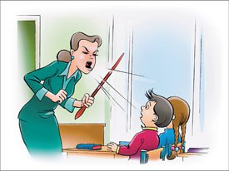    
Чую тільки себе — педагог чує тільки себе, зайнятий своїми думками, не завжди відчуває партнера, не налаштований на дітей. | 
Локатор — взаємини з дітьми вибіркові, працює або із сильними, або зі слабкими. | 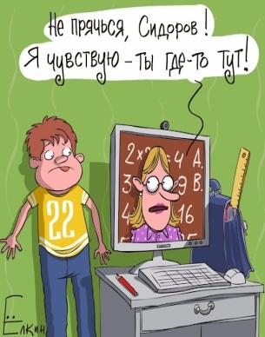
Робот — діє на основі програми, не звертаючи уваги на обставини, які потребують змін у спілкуванні. | 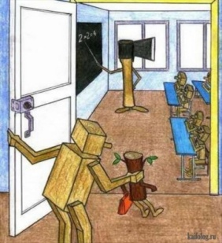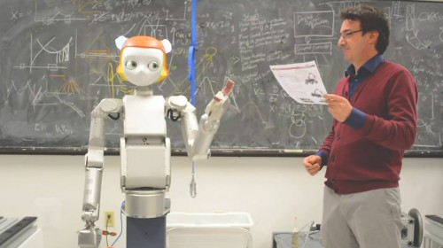
Команда 2.
Китайська стіна — педагог визначає дистанцію між собою й учнями, намагається повідомити інформацію, а не навчити. | 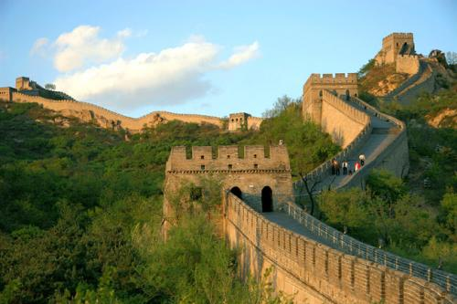
Гамлет — має постійні сумніви: чи правильно його зрозуміють, чи правильно витлумачать. | 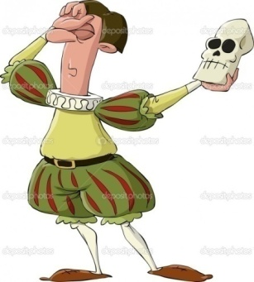
Товариш — переважають дружні стосунки. Але якщо на них засновано спілкування, то воно може втратити діловий контекст і набути особистісного, змісту. | 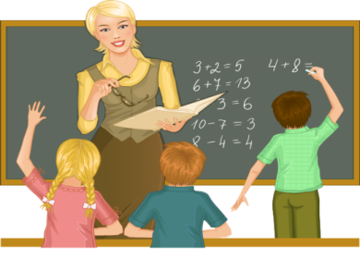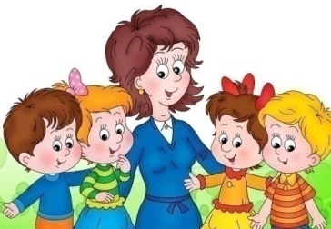
Я сам — учитель головний ініціатор педагогічного процесу, знищує всі форми учнівської ініціативи. | 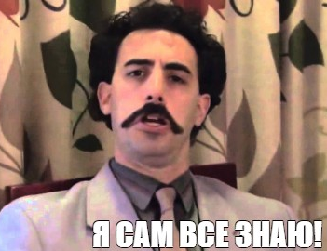
Ведуча. Ми успішно подолали перешкоди, закинули якір біля Острова «Сучасного педагога». Але щоб на нього потрапити вам необхідно скласти портрет ідеального вчителя.
Завдання 5. «Портрет ідеального вчителя»
Педагоги виконують завдання по групам.
1 група - створити портрет невдалого і неуспішного педагога, вказавши на його помилки і причини такого становища.
2 група – описати успішного педагога і створити його портрет з перевагами, завдяки яким він став успішним.
Ведуча. Кожна група зачитує та пояснює власні твердження та думки. В кінці необхідно виділити, які помилки не потрібно допускати у своїй роботі, щоб стати гарним фахівцем та успішним педагогом.
(Викладачі записують власні твердження біля зображення «успішного» та «невдалого» педагога)

Ведуча. Звичайно, навіть у найуспішнішого вчителя можуть бути кризи і поразки та ті факти, які ставили його у глухий кут, але не той вчитель успішний, який не припускається помилок, а той, хто зробивши помилку, не опускає руки, а проаналізувавши їх, зміг прийняти і вдосконалити їх у своїй творчій роботі з учнями. Не бійтеся робити помилки, найголовніше вмійте з них виносити для себе правильні висновки.
Ведуча. От і добігає кінця наш квест. І ми дісталися до скрині, де знаходиться формула успіху сучасного педагога.
Формула успіху:
(ОЗП+ДС+ЗМ+С²+БС)*ІМ=ТУ
Особистіснозорієнтований підхід + демократизація стосунків + зацікавлення та мотивація + співпраця у квадратів, а ще безперервність і систематичність, усе це, помножити на інвестиції в майбутнє = ТВОРЧИЙ УЧИТЕЛЬ
Ведуча. Я хочу аби кожен із Вас забрав з собою частинку цієї формули. Проте сьогодні вона буде не зовсім звичайною. А що це, спробуйте відгадати.
Загадка. Він відображає наше життя та нашу любов. Він додає нам сил, дарує енергію та насолоду, в той же час може бути трішки гірким. Викликає сильні емоції, і тому не рідко може порівнюватися з різними життєвими ситуаціями. Він пом’якшує всі незгоди, надає життю оригінальний та яскравий смак.
Ведуча. Правильно, це – шоколад (має вигляд золотих монет з надписами елементів формули успіху).
Рефлексія.
Вправа «Рюкзак, м’ясорубка, корзина»
Ведуча. Повернімося до наших очікувань. Я пропоную стікер із записами ваших очікувань покласти в рюкзак, якщо ви взяли на цьому семінарі для себе щось нове, у м’ясорубку – якщо вам потрібно щось обміркувати, і викинути в корзину, якщо вважаєте, якщо нічого корисного Ви не отримали.
(Викладачі розподіляють стікери між «рюкзаком», «м’ясорубкою» та «корзиною», коментуючи власний вибір)
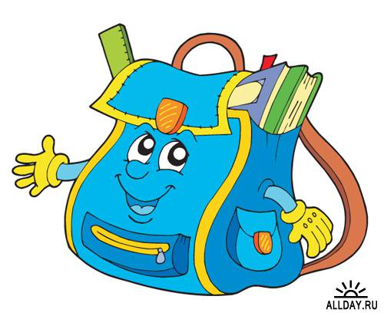 |  | 

Список використаних джерел

1.Webquest.org [Електронний ресурс]. – Режим доступу: http://www.webquest.org/index.php
2. Багузіна О. І. Веб-квест технологія як дидактичний засібформування іншомовної комунікативної компетентності [Електронний ресурс] / О. І. Багузіна . – Режим доступу: http://www.dissercat.com/content/veb-kvest-tekhnologiya-kak-didakticheskoe-sredstvo-formirovaniya-inoyazychnoi-kommunikativno#ixzz2jBexRWt1
3. Полат Е. С Новые педагогические и информационные технологии в системе образования / Е. С. Полат , М. Ю. Бухаркина , М. В. Моисеева , А. Е. Петров. – М.: Академия , 2000. – 254 с.
4. Сисоєва С. Педагогічні технології визначення, структура, проблеми впровадження [Електронний ресурс] / С. Сисоєва. – Режим доступу: http://www.archive.nbuv.gov.ua/portal/soc_gum/npo/2002_4/Sysoyeva.pdf
5. https://infourok.ru/prezentaciya-vzaemodiya-spilkuvannya-spivuchast-osnovni-formi-vplivu-na-uchnya-751093.html
6. http://faktyosvita.blogspot.com

